114年度禽舍現代化升級補助申請書
畜牧場名稱 |  | 登記證字號
負責人姓名 | 簽章 | 身分證字號
登記飼養種類 |  | 登記飼養規模(隻數)
電話 |  | 手機
通訊地址
補助項目 | 密閉式水簾禽舍 非開放式禽舍
檢附文件  (請勾選)  均須加蓋畜牧場及其負責人章 | 必備文件：  申請人身分證正反面影本  畜牧場登記證書或有效畜禽飼養登記證影本  聘任專任(特約)獸醫師證書影本  化製原料委託清運處理合約書(掩埋或焚化需檢附證明)/已自購生物處理機之廠牌、購置年月日及照片等資料  申請項目規格說明及預算表(附件三)  養禽場場區現況配置圖及照片(附件四)  禽舍改建平面規劃示意圖(附件五)  切結書(附件六)  填報蛋雞APP之證明文件(僅蛋雞場)  優先遴選條件文件(如無則免附)：  參加全國性或地方性畜牧產業團體證明文件  完善生物安全設施照片(如：人員與車輛清潔消毒設施(備)、飼料儲存塔(桶)外移)  進行全場改建升級之證明文件或照片  設置綠能設備證明及照片  禽流感保險投保收據影本  參與飼養成本調查證明文件  蛋雞場動物友善飼養政策證明文件或照片
申請單位及負責人蓋章

(畜牧場章) (負責人章)

中 華 民 國 114 年 月 日
申請品項規格說明及預算表
補助項目 | 品項 | 規格牌號 | 單位 | 數量 | 單價(元) | 含稅金額(元) | 備註或發票號碼
範例：自動化機械生產設施(備) | 自動飲水系統 | 66公尺/條 | 條 | 2 | 257,400 | 514,800

備註：
  - 工資、試運轉、雜支等均不予補助。
  - 本表格各欄位均為必填，為供書面審查之要項。
  - 若欄位不足，請自行列

畜牧場名稱
負責人簽章 | 確認填寫金額均無誤

養禽場場區現況配置圖及照片
※備註：標示比例尺、方位、場區範圍及擬升級禽舍位置。

禽舍現代化升級平面規劃示意圖
※備註：標註各項設施、設備位置，尤其是人員與車輛等之清潔消毒之規劃示意圖。

切結書

本人(申請者) 申請本(114)年度「禽舍現代化升級補助案」，保證所填資料及所附文件等均屬正確，且未曾於111年1月1日起接受農業部、直轄市或縣(市)政府、財團法人中央畜產會或產業團體相同項目與設施(備)補助，受補助之設施(備)均為本年度購置之新品，如有虛偽不實，除同意撤銷本申請案外，願意承擔相關法律責任，並繳回全額補助款。
受補助建置之禽舍與購置之相關設施(備)依行政院主計總處編印「財物標準分類」最新版規定，最低使用年限內不得變更使用或出租、轉讓，否則依設備折舊及補助比例退還農業部；受補助業者應自行負責營運盈虧，不得要求政府另予其他補助。
此致
政府

畜牧場名稱：

立切結書人(負責人)： 簽章

身分證字號：

地址：

中 華 民 國 114 年 月 日
補助品項變更申請表
畜牧場名稱：
變更項目名稱：
申請變更原因：
變更項次：共 項，第 項
變更項目 | 變更前 | 變更後 | 變更說明
製造廠商名稱
設施(備)名稱
設施(備)型號
設施(備)尺寸
設施(備)數量
含稅金額

申請人簽章： |  | 供應商簽章：

注意事項：
1.更換後之設備效能須與原設備相同或更佳。
2.每項設施(備)請填一張，單項設備金額上限仍以委員會核定金額為準。

完工報告書

本人(申請者)接受 政府辦理114年度「禽舍現代化升級補助案」，業已設置(施工)完成，請惠予派員查驗。
補助計畫名稱： | 疫後增進畜牧業經濟韌性協助措施-禽舍現代化升級計畫
補助項目： | 密閉式水簾禽舍非開放式禽舍
補助計畫編號： | 114疫後-3.1-牧-02
補助金額：

此致
政府

申請人(簽章)：

直轄市或縣(市)政府承辦人(簽章)：

--------------驗----------------收------------------紀-----------------錄---------------------
補助設施 | 現場勘查結果 | 備註
禽舍結構  籠具設施(備)或巢箱  自動化機械生產設施(備)  自動集糞設施(備) | 已設置  未設置  其他：
※其他建議改善措施：
驗收人員 |  | 申請人(簽章) ：
直轄市或縣(市)政府(簽章)： | 輔導團隊(簽章)： | 申請人(簽章) ：
中 華 民 國 114 年 月 日
施工前、中、後照片及禽流感保險投保收據影本

畜牧場名稱 |  | 登記證字號
負責人姓名 | 簽章 | 身分證字號
補助計畫名稱 | 疫後增進畜牧業經濟韌性協助措施-禽舍現代化升級計畫 | 補助項目 | 密閉式水簾禽舍  非開放式禽舍
補助計畫編號 | 114疫後-3.1-牧-02 | 補助金額

說明 | 現場照片
施工前 | 第1張(浮貼處)
施工前 | 第2張(浮貼處)
施工中 | 第3張(浮貼處)
施工中 | 第4張(浮貼處)
施工後 | 第5張(浮貼處)
施工後 | 第6張(浮貼處)
禽流感保險投保收據影本 | (浮貼處)
※備註：施工前、中、後相片(至少6張，每張照片角度應與申請時一致，並應於補助設施標註：補助計畫編號及補助單位)。
<<浮貼處不敷使用，請自行影印>>

縣/市鄉(鎮、市) 禽舍現代化升級補助農民印領清冊

日期： 年 月 日
申請項目 | 負責人 | 畜牧場名稱 | 身分證字號 | 地址 | 補助  金額 | 自付金額 | 合計 | 蓋章 | 存摺帳號
銀行分行
戶名：
帳號：
銀行分行
戶名：
帳號：
銀行分行
戶名：
帳號：
銀行分行
戶名：
帳號：

原始憑證粘貼表

畜牧場名稱 |  | 登記證字號
負責人姓名 | 簽章 | 身分證字號
補助計畫名稱 | 疫後增進畜牧業經濟韌性協助措施-禽舍現代化升級計畫 | 補助項目 | 密閉式水簾禽舍  非開放式禽舍
補助計畫編號 | 114疫後-3.1-牧-02 | 補助金額

原始憑證(發票)黏貼處 | 金額(元)
第1張
第2張
第3張
第4張
第5張
第6張
第7張
合計
注意事項：收據上需有店章、統一編號及負責人私章。
<<浮貼處不敷使用，請自行影印>
受補助之設施(備)標示噴漆或標示牌樣本

一、標示牌內容如下：
計畫名稱： | 疫後增進畜牧業經濟韌性協助措施-禽舍現代化升級計畫
計畫編號： | 114疫後-3.1-牧-02
完工日期： | 114年 月 日
設施(備)名稱： | 密閉式水簾禽舍 非開放式禽舍
補助單位： | 農業部
執行單位： | 直轄市或縣(市)政府
二、注意事項：
(一)可用噴漆、金屬材質雷射刻字標示內容。設備表面無法固定標牌時，得以防拆標籤或其他不易被轉移之方式呈現。
(二)標示牌裝設位置、數量及尺寸：於建築入口明顯處裝設一張，尺寸須A3(含)大小以上。
(三)內容字型與字體大小得依標示牌尺寸自行設置，惟須便於閱讀。
(四)購買日期以發票日期為準。
三、裝設處參考範例：
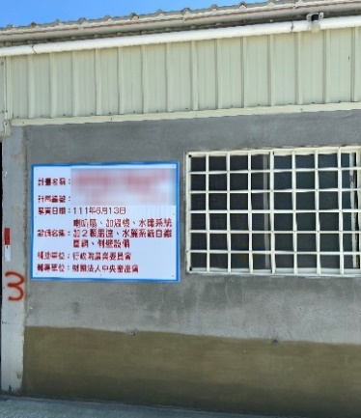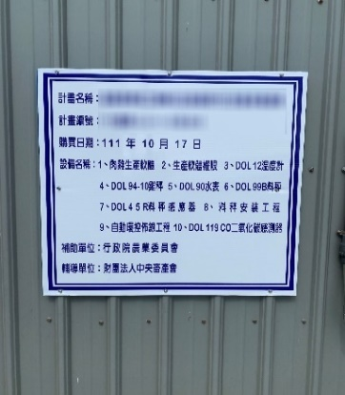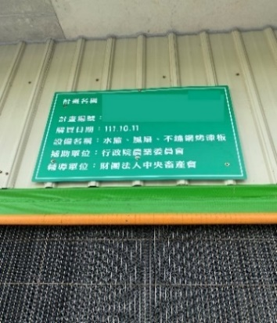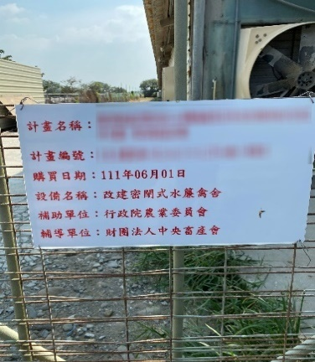

放棄補助聲明

本人因故( )，自願放棄 年度(補助項目： )之補助款，絕無異議。

此致
政府

畜牧場名稱：
立聲明人(申請人)： 簽章
身分證字號：
地址：

中 華 民 國 114 年 月 日

